ΕΛΛΗΝΙΚΗ ΔΗΜΟΚΡΑΤΙΑ
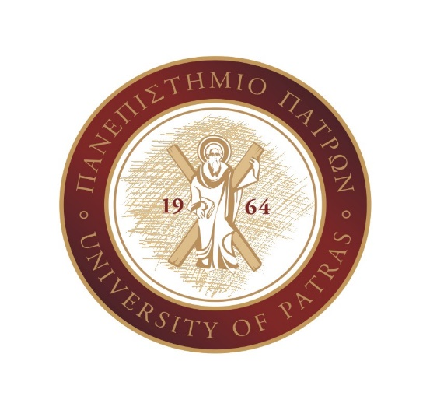 |  |  |  | ΔΙΕΥΘΥΝΣΗ ΦΟΙΤΗΤΙΚΗΣ ΜΕΡΙΜΝΑΣ  Τηλ. 2610997-968 – 997-969  Τelefax: 2610 997975  E-mail: dfm@upatras.gr
 |  |  | Πάτρα, 10 Φεβρουαρίου 2017

ΕΠΕΙΓΟΥΣΑ ΑΝΑΚΟΙΝΩΣΗ

Καλούνται οι φοιτητές που έχουν καταθέσει δικαιολογητικά για την έκδοση της ειδικής ταυτότητας δωρεάν σίτισης ακαδ. Έτους 2016-17 και έχει εγκριθεί , να προσέλθουν έως τις 17/02/2017 στην Διεύθυνση Φοιτητικής Μέριμνας για την παραλαβή της.
Από την πιο πάνω ημερομηνία και μετά παύει να ισχύει.

Από τη Διεύθυνση Φοιτητικής Μέριμνας

